Санкт-Петербургский Государственный Электротехнический Университет "ЛЭТИ"

кафедра физики

Задание №4 по дисциплине

"Физические основы информационных технологий"

Название: Фильтрация звукового сигнала

|  |  |
| --- | --- |
| Фамилия И.О.: | Коренев Д.А. |
| группа: | 1303 |
| Преподаватель: | Альтмарк А.М. |
| Итоговый балл: |  |
|  |  |

Крайний срок сдачи: 5.12.23

Санкт-Петербург 2023

Условие задания 4

На входе приемника получен звуковой сигнал в двоичном коде (рис.1.). Необходимо перевести двоичный код в десятичный и затем провести над аналоговым сигналом процедуру фильтрации от высокочастотных помех. Для фильтрации необходимо использовать пассивные фильтры (фильтры без дополнительного источника питания), которые могут в себя включать, резисторы, конденсаторы и катушки индуктивности.

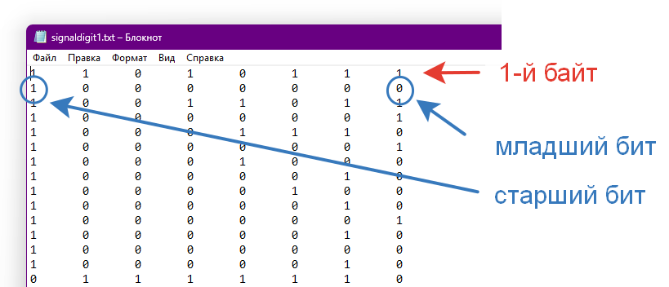

Рис.1. Структура данных в текстовом файле с сигналом

Исходные данные нужно взять в файле FOIT_IDZ4.xlsx. В отчет нужно включить график сигнала во временной области и его спектр, схему фильтра и АЧХ его передаточной функции, спектр фильтрованного сигнала, а также график выходного сигнала во временной области. Файл IDZ4.txt должен содержать ответ на вопрос, который записан в звуком сигнале.

Помимо текстового файла IDZ4.txt в папке IDZ4 должен находиться Word-файл с отчетом, а также файл с кодом (Python, Mathcad, Mathematica). Для лучшего понимания отчетности смотрите папку “Пример организации яндекс-папки студентов”.

Пример содержания файла IDZ4.txt:

25

Вариант 19

Длительность сигнала 3.75с

Файл с сигналом: signaldigit19.txt

Теоретические положения

Для отчистки сигнала от помех используются фильтры высоких и низких частот.

В данной работе используется фильтр низких частот RC.

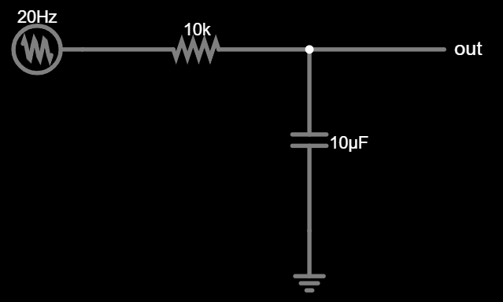

Рисунок 1. ФНЧ RC

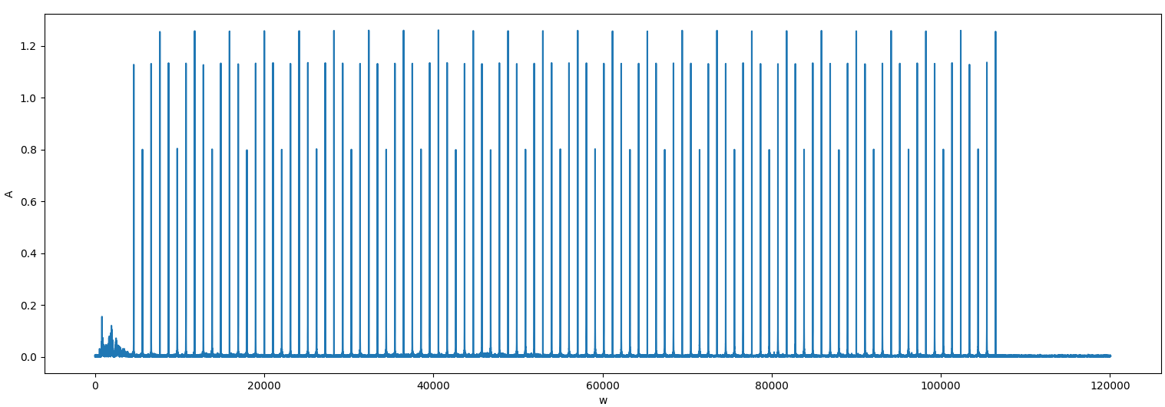

Рисунок 2. Спектр оригинального сигнала

После фильтрации сигнала получаем уже другой спектр.

Рисунок 3. Спектр отфильтрованного сигнала

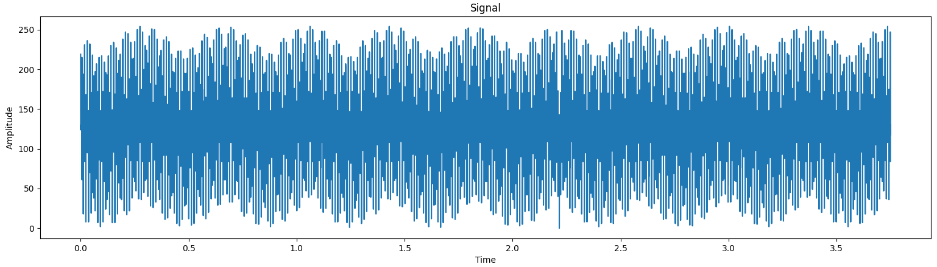

Рисунок 4 Оригинальный сигнал

Рисунок 5 Измененный сигнал

Рисунок 6 АЧХ

**ПРИЛОЖЕНИЕ А**

**ПРОГРАММА IDZ4.py**

import numpy as np

import matplotlib.pyplot as plt

from scipy.io.wavfile import write

filename = "signaldigit19.txt"

t = 3.75

signal_length = None

dt = None

F = None

H_array = []

w = []

C = 0.00001

R = 100000

U = 5

def dt():

return t / signal_length

def ZC(w, C):

if 1j * w * C == 0:

return np.inf

return 1 / (1j * w * C)

def R_in(w):

if ZC(w, C) == np.inf:

return np.inf

return R + ZC(w, C)

def I_in(w, U_in):

return U_in / R_in(w)

def H(w, U_in):

U_out = I_in(w, U_in) * ZC(w, C)

return U_out / U_in

def bytes_to_decimal(filename):

discret_signal = np.loadtxt(filename, dtype=int)

return [int(''.join(map(str, row)), 2) for row in discret_signal]

def scale(signal):

return np.float32(np.real(signal) / np.max(np.abs(np.real(signal))) * 1.0)

def write_audio(filename, signal):

write(f'{filename}.wav', 44100, (signal * 32767).astype(np.int16))

def show_signal(signal):

time_axis = np.arange(0, t, dt)[:len(signal)]

plt.plot(time_axis, signal)

plt.xlabel('Time')

plt.ylabel('Amplitude')

plt.title('Signal')

plt.show()

def show_input_spectre():

a = [np.abs(i) * 2 / signal_length for i in F[1:]]

w = [i * 2 * np.pi / t for i in range(signal_length)]

plt.plot(w[:int(len(w) / 2)], a[:int(len(a) / 2)])

plt.xlabel('w')

plt.ylabel('A')

plt.show()

def show_afc():

plt.plot(w[:450], H_array[:450])

plt.xlabel('Hz')

plt.ylabel('H')

plt.show()

def show_output_spectre():

F_new = []

for i in range(len(F) - 1):

F_new.append(F[i + 1] * H_array[i + 1])

A = [np.abs(i) * 2 / signal_length for i in F_new]

plt.plot(w[:int(len(w) / 2)], A[:int(len(A) / 2)])

plt.xlabel('w')

plt.ylabel('A')

plt.show()

def get_output_signal():

F_new = []

for i in range(len(F) - 1):

F_new.append(F[i + 1] * H_array[i + 1])

return np.fft.ifft(F_new)

if __name__ == '__main__':

analog_signal = bytes_to_decimal(filename)

signal_length = len(analog_signal)

dt = dt()

scaled_signal = scale(analog_signal)

write_audio("original", scaled_signal)

show_signal(analog_signal)

F = np.fft.fft(analog_signal)

w = [i * 2 * np.pi / t for i in range(signal_length)]

H_array = [np.abs(H(w_elem, U)) for w_elem in w]

show_input_spectre()

show_afc()

show_output_spectre()

signal_out = get_output_signal()

show_signal(signal_out)

signal_out_scale = scale(signal_out)

write_audio("changed_signal", signal_out_scale)